案卷号
日期

＜FlowerMail邮件系统＞

概要设计说明书

作 者： 朴泉宇
完成日期： 2016.08.24
签 收 人：
签收日期：

修改情况记录：
版本号 | 修改批准人 | 修改人 | 安装日期 | 签收人

目录
1 引言 1
1.1 编写目的 1
1.2 范围 1
1.3 定义 1
1.4 参考资料 1
2 总体设计 1
2.1 需求规定 1
2.2 运行环境 2
2.3 基本设计概念和处理流程 2
2.4 结构 2
2.5 功能需求与程序的关系 2
2.6 人工处理过程 2
2.7 尚未解决的问题 3
3 接口设计 3
3.1 用户接口 3
3.2 外部接口 3
3.3 内部接口 3
4 运行设计 3
4.1 运行模块组合 3
4.2 运行控制 3
4.3 运行时间 4
5 系统数据结构设计 4
5.1 逻辑结构设计要点 4
5.2 物理结构设计要点 4
5.3 数据结构与程序的关系 4
6 系统出错处理设计 5
6.1 出错信息 5
6.2 补救措施 5
6.3 系统维护设计 5

1 引言

1.1 编写目的
本说明书用以概要性地确定FlowerMail中对于邮件的管理功能。

1.2 范围
FlowerMail的开发者为宋傲小组，用户为Linux下有局域网邮件沟通需求的一般用户。

1.3 定义
无。

1.4 参考资料
无。

2 总体设计

2.1 需求规定
本说明书说明的邮件管理系统，属于FlowerMail软件系统的子系统，用于管理用户的邮件。

2.2 运行环境
系统要求：Linux（Ubuntu）
硬件要求：局域网

2.3 基本设计概念和处理流程
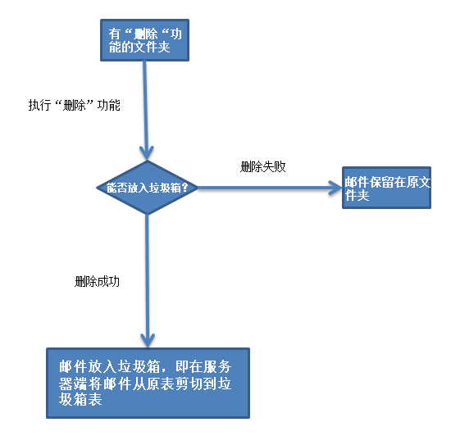
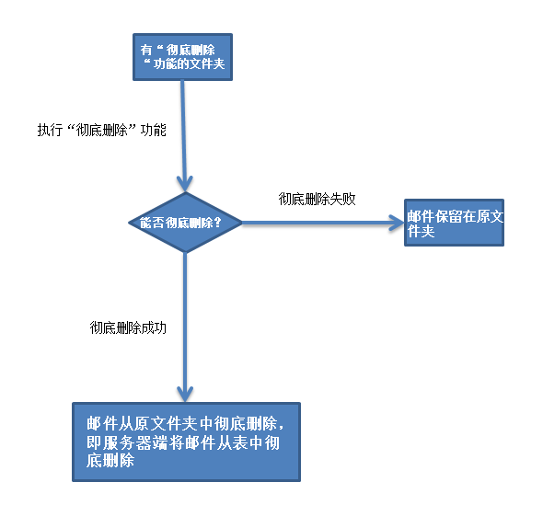
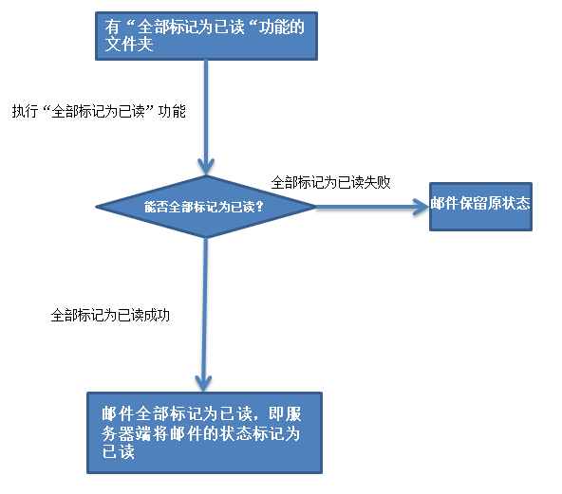
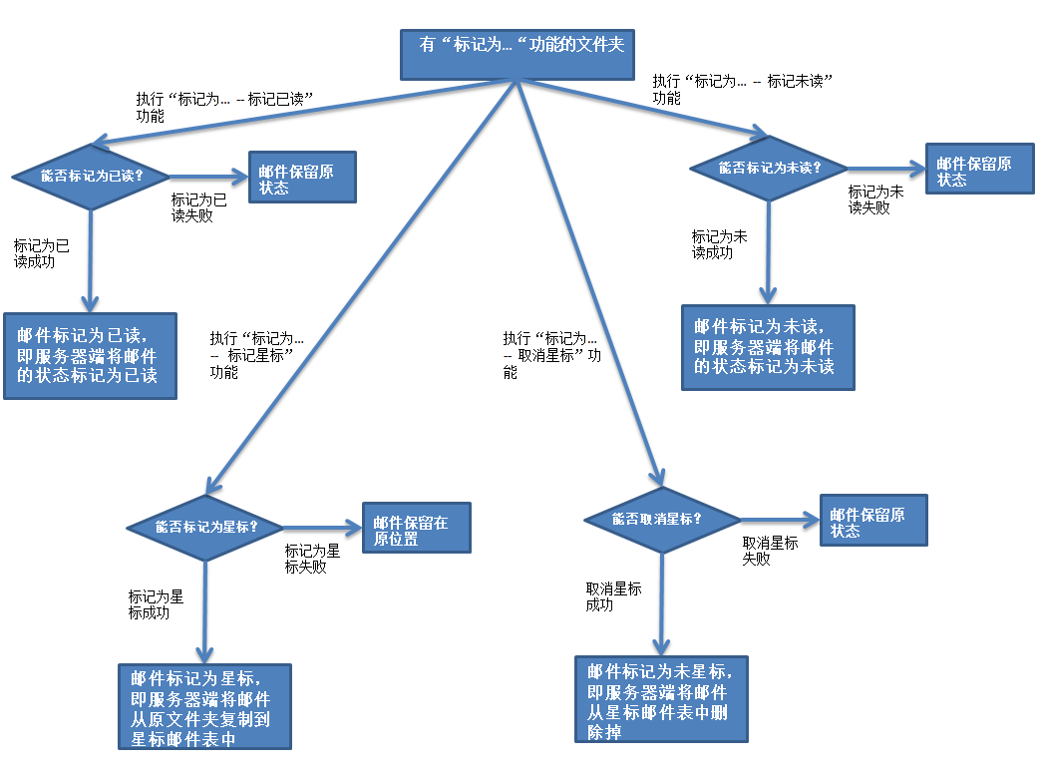
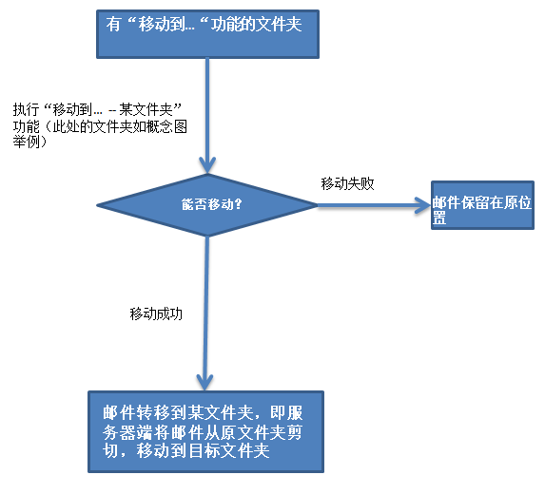

2.4 结构
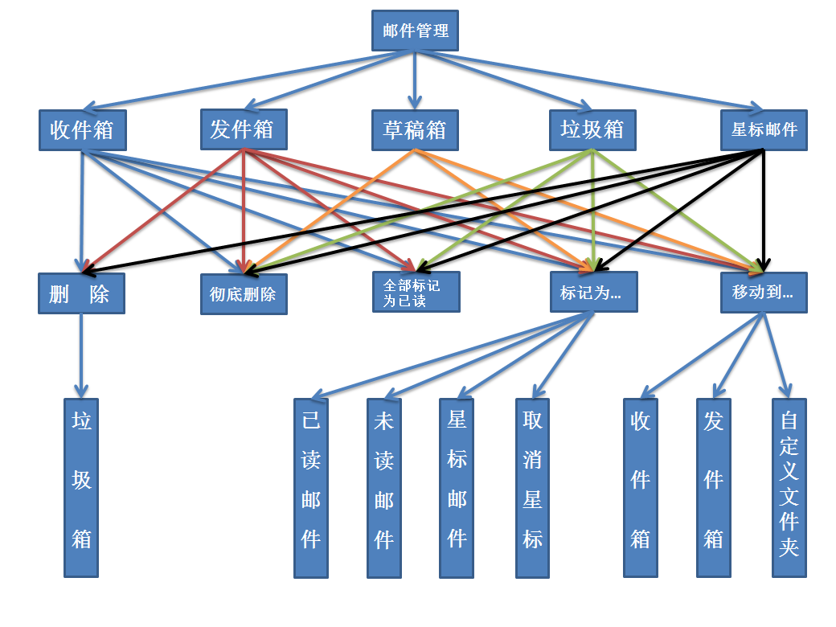

2.5 功能需求与程序的关系
本条用一张如下的矩阵图说明各项功能需求的实现同各块程序的分配关系：
 | 删除 | 彻底删除 | 全部标记为已读 | 标记为… | 移动到…
收件箱 | √ | √ | √ | √ | √
发件箱 | √ | √ | √ | √ | √
草稿箱 |  | √ |  | √ | √
垃圾箱 |  | √ | √ | √ | √
星标邮件 | √ | √ | √ | √ | √

2.6 人工处理过程
无。

2.7 尚未解决的问题
无。

3 接口设计

3.1 用户接口
删除：删除指定邮件，并将邮件放入垃圾箱中。
彻底删除：将邮件彻底删除。
全部标记为已读：将所示文件夹内的邮件全部标记为已读。
标记为…：将指定的邮件标记为未读、已读、星标、取消星标。
移动到…：将指定的邮件剪切移动到指定的文件夹。

3.2 外部接口
无。

3.3 内部接口
删除命令 -> 转移指定行至垃圾箱表
彻底删除命令 -> 删除行
全部标记为已读命令 -> 置全表状态标记为“已读”
标记为…命令 -> 置指定的行的状态标记为指定状态
移动到…命令 -> 转移指定行至指定表

4 运行设计

4.1 运行模块组合
无。

4.2 运行控制
无。

4.3 运行时间
主要取决于服务器的操作时间。

5 系统数据结构设计

5.1 逻辑结构设计要点

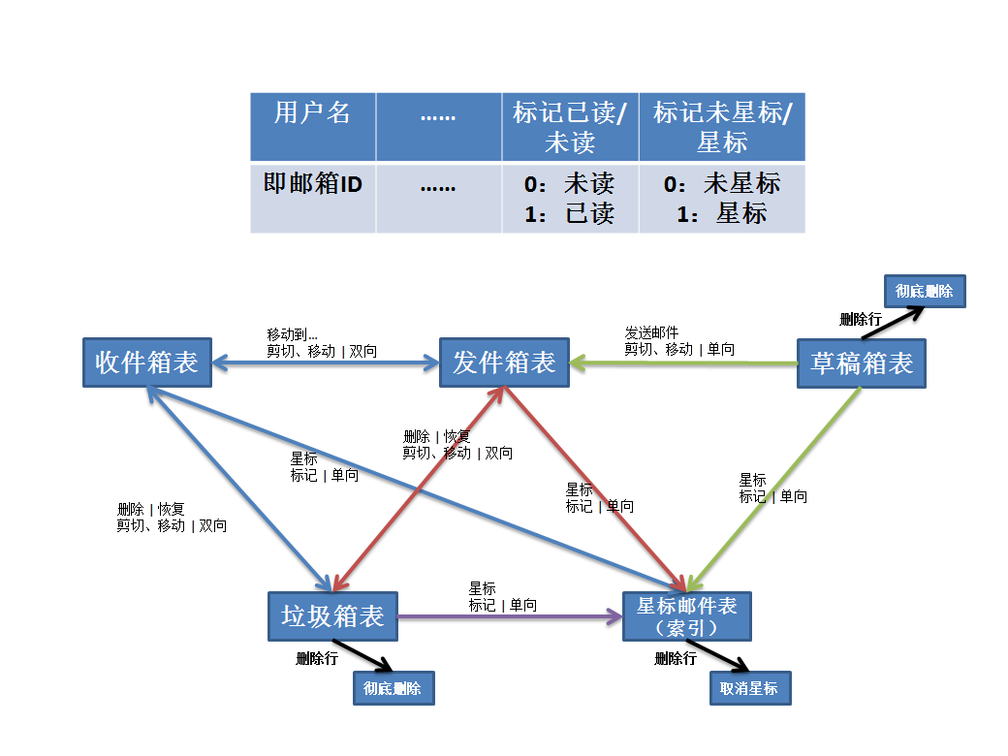

5.2 物理结构设计要点
主要为服务器端的数据库存储，此部分由MySQL软件自动完成。

5.3 数据结构与程序的关系
说明各个数据结构与访问这些数据结构的各个程序之间的对应关系，可采用如下的矩阵图的形式：
 | 删除 | 彻底删除 | 全部标记为已读 | 标记为… | 移动到…
收件箱表 | √ | √ | √ | √ | √
发件箱表 | √ | √ | √ | √ | √
草稿箱表 |  | √ |  | √ | √
垃圾箱表 |  | √ | √ | √ | √
星标邮件表（索引） | √ | √ | √ | √ | √

6 系统出错处理设计

6.1 出错信息
无。

6.2 补救措施
无。

6.3 系统维护设计
无。

